МІНІСТЕРСТВО ОСВІТИ І НАУКИ УКРАЇНИ

Західноукраїнський національний університет

Факультет комп'ютерних інформаційних технологій

Кафедра інформаційно-обчислювальних

систем і управління

Звіт про виконання лабораторної роботи №3

з дисципліни «Методи та системи штучного інтелекту»

студент групи КН-31

Ковальковський Віталій

Тернопіль – 2023

Тема: Дослідження побудови класифікатора к-найближчих сусідів (к-nn). Мета роботи: набути навички щодо можливостей аналізу даних з використанням класифкатора методом к-найближчих сусідів (k-nn).

Хід роботи

1. Підготовка датасету (завантаження, перемішка, нормалізування):

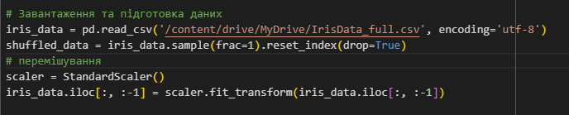

2) Розділення існуючих записи на навчальну і тестові вибірки

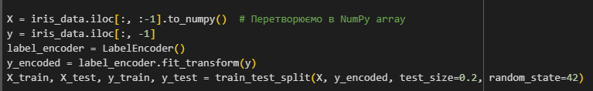

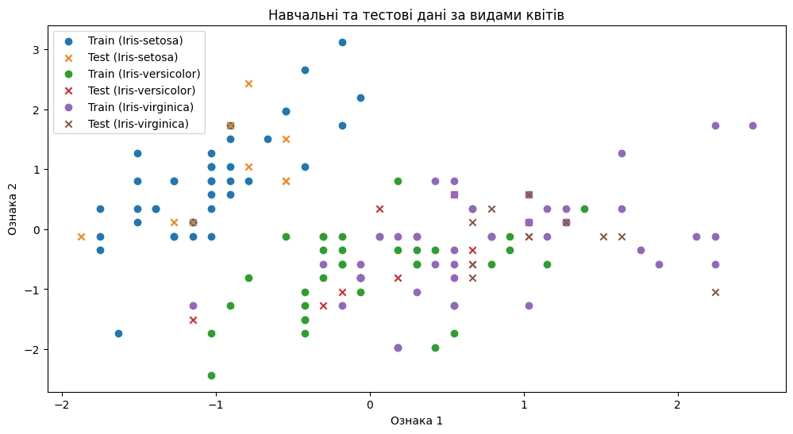

3) Навчаємо KNN-класифікатор з різними значеннями К

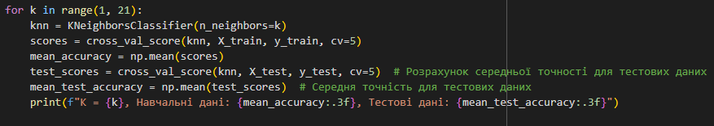

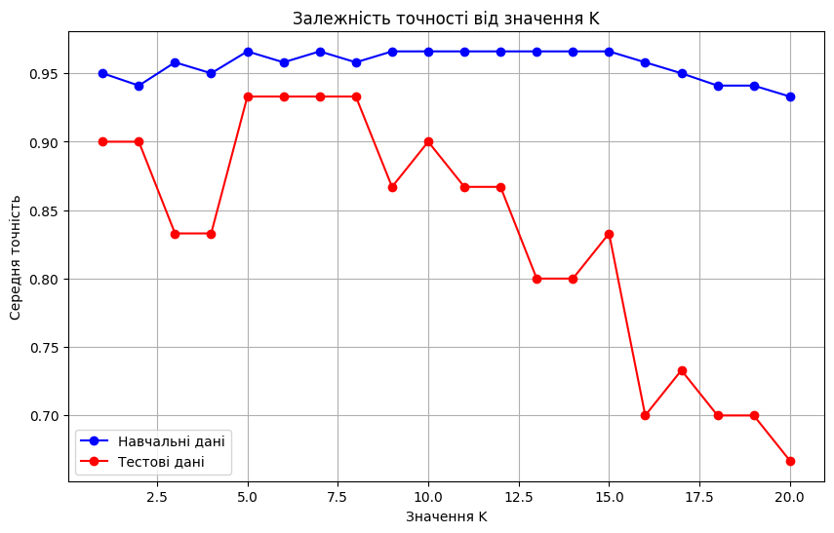

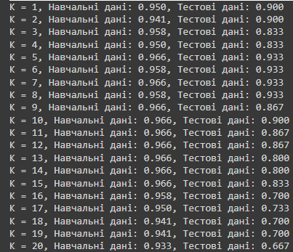

6) Вибраємо величину К для найкращих показників якості класифікацій у тестовій вибірці

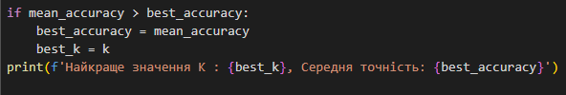

Найкраще значення K : 20, Середня точність: 0.9333333333333332

4) Передбачення класу для кожної точки з тестової вибірки

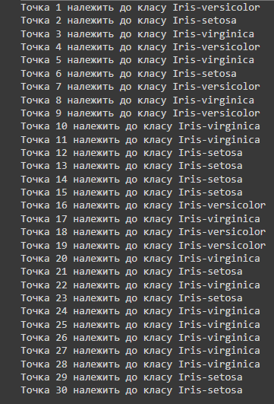

Висновок: Під час цієї роботи були опрацьовані навички з аналізу даних, використовуючи метод класифікації на основі k-найближчих сусідів. Ми завантажили базу даних параметрів квітів "Iris dataset", нормалізували дані, розділили їх на навчальні та тестові вибірки, визначили найкраще значення параметра k і вивели передбачені класи для кожної точки в тестовій вибірці.